Felhasználói Dokumentáció

**Legyen ön is milliomos!**

Játék ismertetése röviden:

A legyen ön is milliomos vetélkedő show mintájára készült Form applikációs játék teszteli a játékos tudását szinte minden témakörben úgy mint: történelem, irodalom, nyelvtan, kultúra stb…

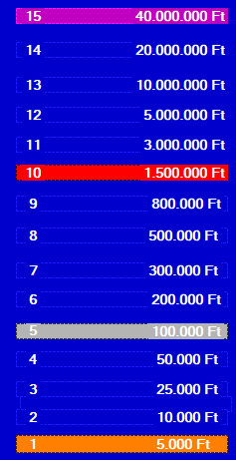De mindemellett még pénzt is nyerhet a játékos, ha helyesen válaszol minél több kérdésre

-**Összesen 15 kérdés van**, sárga színnel jelzi a játék a már megválaszolt kérdéseket.

A kérdésekre megválaszolására *25* másodperc van

-A játék 2 kilépési pontot kínál amit szürkével illetve lilával jelöl, itt eldönthetjük hogy el visszük az adott összeget vagy kockáztatunk a nagyobb összegért.



-**Ha rosszul válaszolunk természetesen minden pénzt elbukunk**

De nem kell aggódni mert, van nem 1 nem 2 hanem 3 segítségünk, a felező, a telefonos segítség, illetve a közönségi segítség. +10 másodperc

A felezőnél megkapjuk a jó illetve a rossz választ így könnyben tudunk dönteni hogy mit válasszunk

A telefonnál felhivhatunk egy ismerőst hátha ő tudja a választ a kérdésre

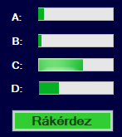A közönségi segítség: a közönség lehetőleg minden tagja szavaz az arra válaszra ami szerinte a helyes, és kérdésekre leadott százalékos arányokat láthatjuk a képernyőn.

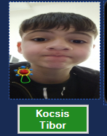A játékot a „játékvezető” vezeti, ő teszi fel a kérdéseket a játékosoknak.

Ha játékos nyer akkor megkapja a fő nyereményt:

**Ha azonban a játékos veszít, vagy az idő lejár a játéknak Vége**

minimális hardver és szoftver: Windows, Visual Studio,